**IDENTIFICACIÓN DE OPORTUNIDADES**

Ana Maria Toro Aguirre - 2215280

**Foco estratégico**

Desarrollo de tecnología innovadora que sea portátil, accesible y adaptable que permita a las personas con discapacidad visual, tanto con ceguera total como parcial, desplazarse de forma segura y autónoma mediante un sistema de detección temprana de obstáculos con retroalimentación sensorial clara, como vibración o sonido. Este enfoque busca reducir la dependencia de terceros, cerrar la brecha tecnológica y económica existente mediante un dispositivo de bajo costo, fácil uso y resistente a condiciones externas, e incorporar la posibilidad de integración con aplicaciones móviles para quienes cuenten con acceso digital, garantizando así inclusión, accesibilidad e innovación práctica en la movilidad diaria de este grupo poblacional.

**Fortalezas y debilidades:**

**Misión**

Diseñar e implementar soluciones tecnológicas innovadoras que faciliten el desplazamiento seguro y autónomo de personas con discapacidad visual, mediante sistemas portátiles de detección de obstáculos con retroalimentación sensorial adaptada a distintos niveles de visión. Con el objetivo de mejorar la calidad de vida, promover la inclusión y reducir las barreras en el entorno, este proyecto busca, a través de un enfoque accesible y sostenible, cerrar la brecha tecnológica y económica, fomentar la independencia de los usuarios y contribuir a un impacto positivo y duradero en la sociedad.

**Criterios de Aceptación**

Para que nuestro enfoque estratégico tenga éxito, se deben cumplir los siguientes criterios:

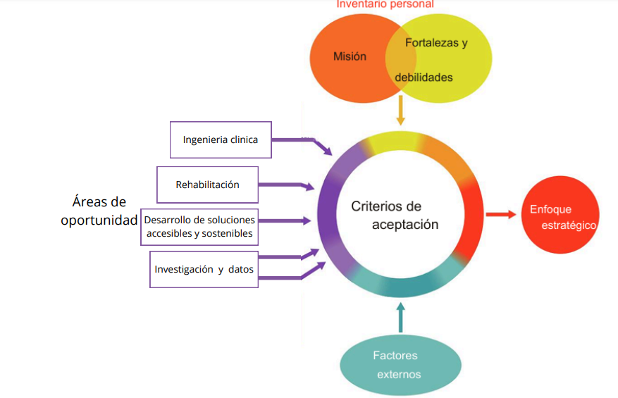

*Fig 1. El uso de un enfoque estructurado que tenga en cuenta los factores internos y externos puede ayudar a llevar a los innovadores a un enfoque estratégico que proporcione un buen ajuste. (Yock et al., 2015)*

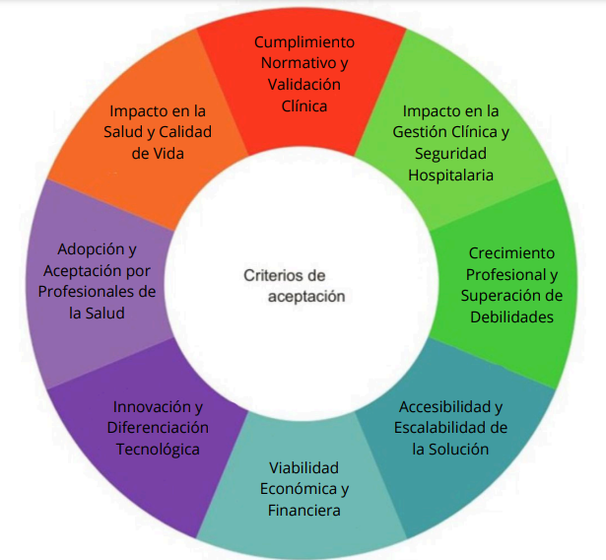

*Fig 2. Criterios de aceptación (Yock et al., 2015)*

1. **Impacto en la Salud y Calidad de Vida**

Abordar necesidades clínicas reales y demostrar mejoras significativas en la prevención, diagnóstico o tratamiento de enfermedades.

Ser escalables y aplicables en diversos entornos clínicos y poblaciones.

**Factores Externos:**

**Oportunidades**

**Avances Tecnológicos**

La rápida evolución en la tecnología biomédica presenta una oportunidad para desarrollar dispositivos más eficientes, precisos y accesibles. Las innovaciones tecnológicas pueden mejorar la funcionalidad y el rendimiento de los dispositivos, ayudando a mejorar la calidad de vida de los pacientes (Kolabtree, 2023).

**Factores Económicos Favorables**

Los avances en la financiación de la investigación y el desarrollo permiten que las empresas inviertan en innovación tecnológica. El crecimiento económico en ciertos sectores de la salud abre la puerta a nuevas oportunidades de mercado (ADPHealth, 2020).

**Regulaciones que Impulsen la Seguridad y Confianza**

Las regulaciones estrictas en dispositivos biomédicos aseguran que solo productos de alta calidad lleguen al mercado. Cumplir con estas regulaciones también puede fortalecer la confianza de los consumidores y aumentar la aceptación del producto (OMS, 2021).

**Amenazas**

**Regulaciones Complejas y Costosas**Las regulaciones y certificaciones necesarias para comercializar un dispositivo biomédico pueden ser un obstáculo significativo debido a los costos asociados y la complejidad del proceso, lo que puede retrasar la entrada al mercado (WHO, 2016).

**Consideraciones Éticas y Sociales**La aceptación cultural de ciertos dispositivos biomédicos puede verse afectada por la percepción pública y los dilemas éticos relacionados con el uso de tecnología médica, especialmente en áreas como la inteligencia artificial aplicada a la salud (OPS/OMS, 2022).

**Amenazas**

**Regulaciones Complejas y Costosas**Las regulaciones y certificaciones necesarias para comercializar un dispositivo biomédico pueden ser un obstáculo significativo debido a los costos asociados y la complejidad del proceso, lo que puede retrasar la entrada al mercado (WHO, 2016).

**Consideraciones Éticas y Sociales**La aceptación cultural de ciertos dispositivos biomédicos puede verse afectada por la percepción pública y los dilemas éticos relacionados con el uso de tecnología médica, especialmente en áreas como la inteligencia artificial aplicada a la salud (OPS/OMS, 2022).

**Referencias**

Yock, P. G., Zenios, S., Makower, J., Brinton, T. J., Kumar, U. N., Watkins, F. T. J., … Kurihara, C. Q. (2015). Biodesign: The Process of Innovating Medical Technologies (2nd ed.). Cambridge: Cambridge University Press.

Kolabtree. (2023). Medical Device Development and Design: A Definitive Guide. Recuperado de <https://www.kolabtree.com/blog/es/medical-device-development-and-design-a-definitive-guide/>

ADPHealth. (2020). Value-Based Healthcare: A Guide. Recuperado de <https://adphealth.org/upload/resource/VBP_Guide_SP_June2020.pdf>

OMS. (2021). Regulations on Medical Devices. Recuperado de <https://apps.who.int/iris/bitstream/10665/44868/1/9789243564043_spa.pdf>

WHO. (2016). Medical Device Regulations. Recuperado de <https://iris.who.int/bitstream/handle/10665/249571/EMROPUB_2016_EN_18962.pdf?sequence=1>

OPS/OMS. (2022). Considerations for Ethical Medical Device Use. Recuperado de <https://iris.paho.org/bitstream/handle/10665.2/56051/OPSHSSMT220004_spa.pdf>

WHO. (2016). Medical Device Regulations. Recuperado de <https://iris.who.int/bitstream/handle/10665/249571/EMROPUB_2016_EN_18962.pdf?sequence=1>

OPS/OMS. (2022). Considerations for Ethical Medical Device Use. Recuperado de <https://iris.paho.org/bitstream/handle/10665.2/56051/OPSHSSMT220004_spa.pdf>